6º ANO
EDUCAÇÃO FÍSICA
4ª QUINZENA – 3º CORTE
Habilidades Essenciais: (EF67EF03-A) Identificar, apropriar e analisar modalidades e características histórico-culturais, valores, normas, regras, objetivos e fundamentos presentes nos esportes de rede/parede.
NOME:
UNIDADE ESCOLAR:

Tema/ objeto de conhecimento: Esporte campo/taco – Beisebol

Esportes de Campo e Taco
Nesses esportes, é preciso rebater a bola lançada pelo adversário o mais longe possível para tentar percorrer o maior número de vezes as bases ou a maior distância entre as bases, enquanto os defensores não recuperam o controle da bola. Incluem modalidades como o beisebol, o softbol e o críquete.
Para essa aula iremos conhecer um pouco o Beisebol.
Assista o vídeo:
https://www.youtube.com/watch?v=1HNgO0cRZdI

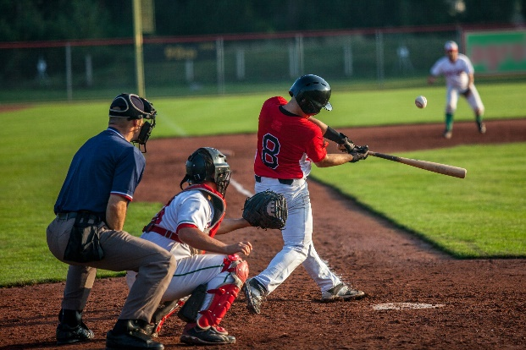
BEISEBOL

Beisebol, basebol ou baseball, apesar de pouco praticado no Brasil, é um esporte que possui muitos adeptos na América do Norte. É disputado por duas equipes, utilizando, para isso, uma bola e um taco.
Pode ser praticado tanto por homens, quanto por mulheres, em locais abertos ou fechados. Entretanto, a prática masculina em locais abertos é a mais comum.
Imagem disponível em https://images.app.goo.gl/m5mHzzp5RfYgv8ct7 Acesso em 03 de set. de 2020.

Há quem defenda que o Beisebol foi criado nos Estados Unidos, em 1839, pelo oficial combatente Abner Doubleday. Do mesmo modo, outros tantos defendem que ele é uma criação legitimamente inglesa.
No Brasil, este não é um esporte muito praticado. O beisebol chegou ao país em 1936, na cidade de São Paulo. No início, o maior destaque na prática ficou por conta dos imigrantes norte-americanos e japoneses que residiam aqui.

Fundamentos de Beisebol
O beisebol é praticado num campo que pode ser ao livre, ou numa quadra fechada. Um jogo é composto de 9 partidas sem um tempo definido.
Possui duas equipes compostas por 9 jogadores cada. De maneira alternada, as equipes atacam e defendem.
As posições dos jogadores vão se alternando durante a partida.

Regras do Beisebol: Como se joga?
No beisebol os jogos são definidos ao atingir um número de eliminações (27). Assim, as partidas não têm uma duração média predefinida, podendo variar de uma hora e meia. As equipes se revezam em turnos de ataque e defesa. Enquanto uma se defende, a outra ataca. Quando um turno se encerra, as equipes trocam de posição: quem atacava passa a defender e quem defendia passa a atacar. A cada dois turnos, completa-se uma entrada (inning). O jogo termina com nove entradas. Caso ao final dessas nove entradas os times estejam empatados, são jogadas entradas extras, até que alguma equipe abra vantagem e saia vitoriosa.
defende.
A bola de beisebol é lançada por um jogador (arremessador), enquanto o batedor de outro time está posicionado para acertar a bola com o bastão. Atrás dele, está um apanhador que pertence ao time do arremessador.
Se a bola for acertada pelo batedor, ele deve correr pelas quatro bases do campo. Se ele conseguir atingir as quatro, a equipe ganha um ponto.
No beisebol, os pontos são marcados mediante a trajetória percorrida pelos jogadores. Portanto, vence a equipe que tiver mais corridas durante a partida.
Se o batedor lançar a bola fora do estádio, a equipe recebe um ponto. Esse movimento é chamado de home run.

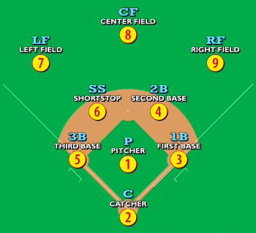
Jogadores
De acordo com a função e posição no campo, os jogadores de beisebol são classificados em:
- Arremessador (pitcher)
- Apanhador (catcher)
- Primeira-base (first baseman)
- Segunda-base (second baseman)
- Terceira-base (third baseman)
- Interbases (shortstop)
- Campista esquerdo (left fielder)
- Campista central (center fielder)
- Campista direito (right fielder)
Imagem disponível em: https://www.todamateria.com.br/beisebol// Acesso em 01 de set. de 2020

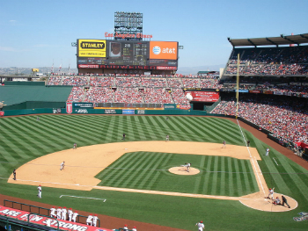
Campo
O campo de beisebol tem formato de diamante com uma área principal e outra secundária. É marcado por um quadrado de 27,4 metros de lado que está inserido num semicírculo.

Imagem disponível em: https://www.todamateria.com.br/beisebol// Acesso em 01 de set. de 2020

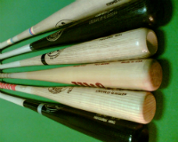
Equipamentos de Beisebol
Os principais equipamentos do beisebol são:
Taco: de formato cilíndrico é geralmente feito de madeira. Possui até 1,5 metros de comprimento e pode pesar até 1 quilo.

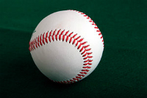
Imagem disponível em: https://www.todamateria.com.br/beisebol// Acesso em 01 de set. de 2020

Bola: equipamento esférico feito de cortiça, algodão, lã, borracha e um revestimento de couro. A bola de beisebol pesa cerca de 140 gramas e seu tamanho varia entre 10 a 40 centímetros.
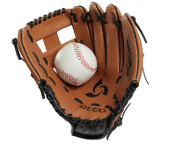
Imagem disponível em: https://www.todamateria.com.br/beisebol// Acesso em 01 de set. de 2020
Luva: feita de couro recebem uma costura de linhas de algodão, náilon ou poliésteres.

Atividades

1. Quais são as duas teorias sobre a origem do beisebol?
2. Em relação as regras do beisebol, marque a alternativa incorreta:
a) A equipe que ao final tiver mais corridas será a vencedora.
b) Os nove jogadores do time devem tomar a posição de batedor.
c) As partidas não possuem tempo definido.
d) Os pontos são marcados de acordo com a trajetória percorrida pela bola.
3. O que são as ‘entradas’ no beisebol? Cada equipe tem direito a quantas entradas no jogo?
4. O que acontece em caso de empate após encerrarem todas as entradas?
5. Escolha uma posição do beisebol e explique sua função no jogo.

Disponível em: https://www.todamateria.com.br/beisebol// Acesso em 01 de set. de 2020, (Adaptado)
Disponível em: http://www.blogdobeisebol.com/guia-do-iniciante/guia-do-iniciante-regras-do-baseball/ Acesso em 03 de set. de 2020, (Adaptado)

Superintendência de Desporto Educacional, Arte e Educação.

Professora: Camila Gonçalves
CRE: Morrinhos
Unidade Escolar: Colégio Estadual Santa Rita de Cássia

